***ФИО: Мохамед Мусафа***

***Группа:*** 4317

***Лабораторная работа № 5***

**Пример 1**:

// wshExec.js – запуск процесса и ожидание его завершения

var of;

var shell=WScript.CreateObject("WScript.Shell");

WScript.Echo("I am waiting until you close this");

shell.Run(shell.ExpandEnvironmentStrings("%windir%\\notepad.exe"),1,true);

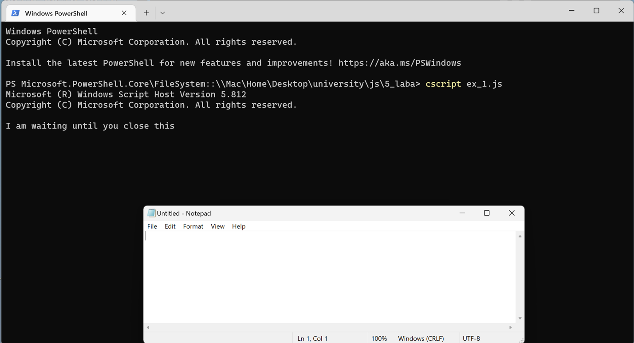

**Пример 2**:

// Исполнение команды MS-DOS с помощью метода Run

var command, dos_command, option

var Shell = WScript.CreateObject("WScript.Shell");

// Команда вызова командного процессора

command = "%COMSPEC% /K ";

// Команда получения справки о командах MS-DOS

dos_command = "help ";

// Использование постраничного вывода

option = "| more"

// Исполнить команду

Shell.Run(command + dos_command + option);

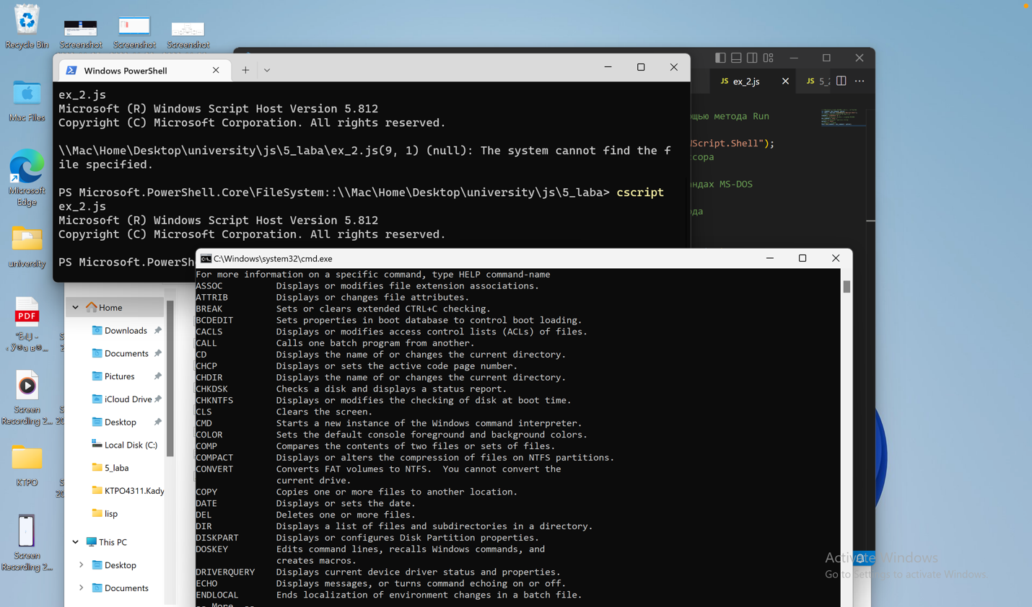

**Пример 3**:

//wshShk.js - создание ярлыка Блокнота на Рабочем столе

var WSHShell = WScript.CreateObject("WScript.Shell");

//путь к Рабочему столу

var DesktopPath = WSHShell.SpecialFolders("Desktop");

//cоздаем ярлык на Рабочем столе

var MyShortcut = WSHShell.CreateShortcut(DesktopPath + "\\Ярлык на блокнот.lnk");

//Задаем свойства объекта-ярлыка и сохраняем их

MyShortcut.TargetPath = WSHShell.ExpandEnvironmentStrings("%windir%\\notepad.exe");

MyShortcut.WorkingDirectory = WSHShell.ExpandEnvironmentStrings("%windir%");

MyShortcut.WindowStyle = 4;

MyShortcut.IconLocation = WSHShell.ExpandEnvironmentStrings("%windir%\\notepad.exe,0");

MyShortcut.Save();

WScript.Echo("Теперь на Рабочем столе есть ярлык для Notepad.");

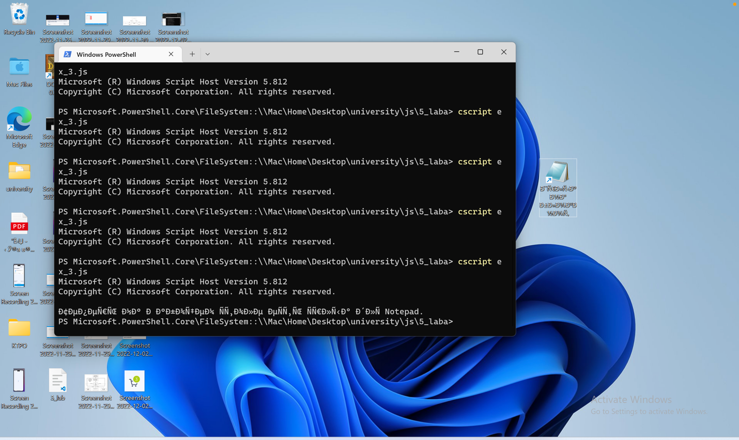

Индивидуальное задание

Постановка задачи:

1. Разработать процедуру вывода справки о командах MS DOS с

возможностью перенаправления справочной информации в файл.

Организовать ввод имени интересуемой команды, пути и имени

результирующего файла в процедуру с помощью параметров командной

строки при вызове процедуры.

Листинг:

var shell = WScript.CreateObject("WScript.Shell");

WScript.Echo(WScript.Arguments.count());

if (WScript.Arguments.count() == 2)

{

    WScript.Echo('command');

    var command = "%COMSPEC% /K help ";

    var args = WScript.Arguments;

    var dosCommand = args(0);

    var path = args(1);

    //var fileName = args(2);

    command = command + dosCommand + ">" + path;

    //console.log(command);

    WScript.Echo(command);

    shell.Run(command);

} else if (WScript.Arguments.count() == 1) {    // only command

    var command = WScript.Arguments(0);

    shell.Run("%COMSPEC% /K help " + command);

}

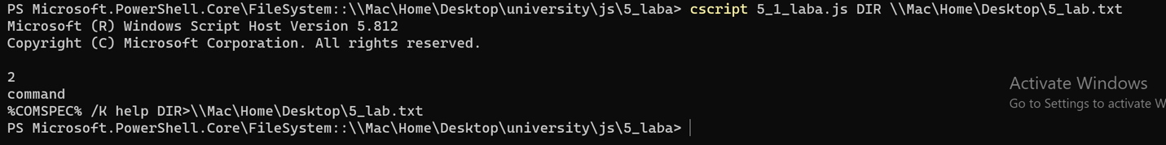

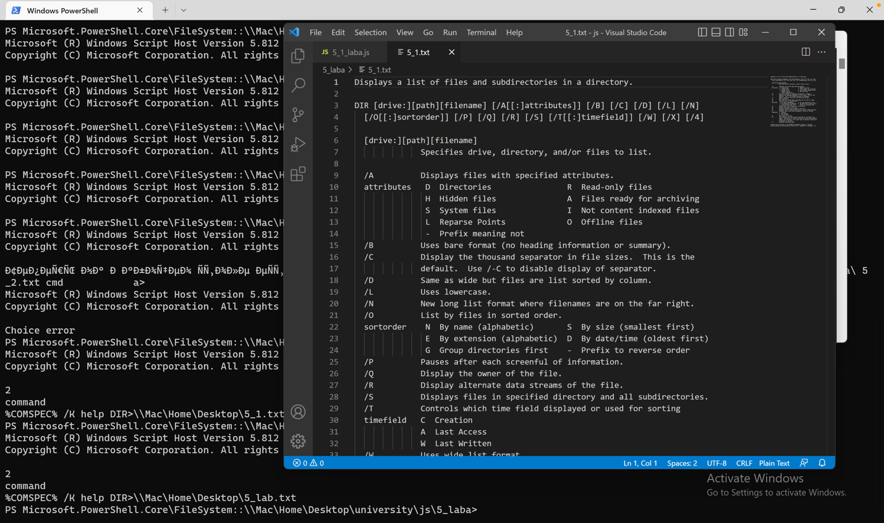

1. Разработать процедуру запуска Блокнота для создания новой или

редактирования существующей процедуры с возможностью ее

последующего запуска в оконном режиме или режиме командной строки.

Организовать ввод пути и имени редактируемой процедуры и режим ее

запуска с помощью параметров командной строки.

**Листинг:**

var address = WScript.Arguments(0) + '\\';

var name_p = WScript.Arguments(1);

var mode = WScript.Arguments(2);

var shell = WScript.CreateObject("WScript.Shell");

shell.Run("notepad.exe " + address + name_p, 1, true);

if (mode == "cmd")

{

    shell.Run("cmd.exe /K cscript " + address + name_p);

}

else if (mode == "window")

{

    shell.Run("cmd.exe /K wscript " + address + name_p + " & exit");

}

else

{

    WScript.Echo("Choice error");

}

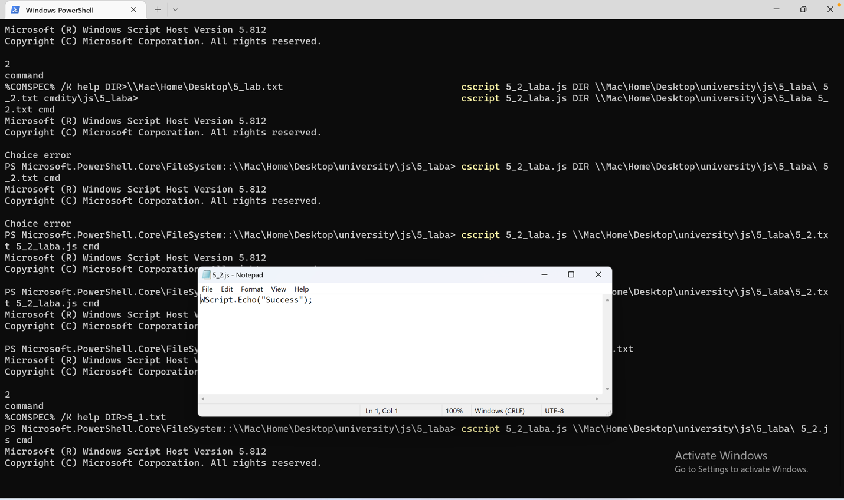

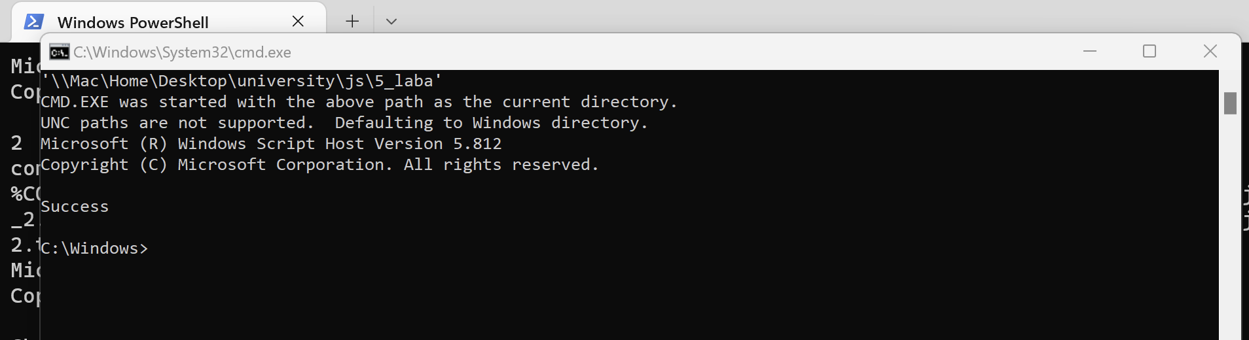

**III)** Разработать процедуру, выполняющую заданную в индивидуальном

задании последовательность операций над файлами (каталогами) с помощью

команд MS. Организовать ввод всех исходных данных в процедуру с

помощью параметров командной строки при вызове процедуры.

Предусмотреть возможность перенаправления результатов выполнения

процедуры в файл.

Копирование файлов:

8.1. Создать исходный каталог;

8.2. С помощью MS Word создать исходный файл;

8.3. Создать результирующий каталог;

8.4. Скопировать исходный файл в результирующий каталог;

8.5. Запустить MS Word для редактирования файла в результирующем

каталоге;

8.6. Вывести оглавление исходного и результирующего каталогов;

Листинг:

var source_dir_path = WScript.Arguments(0);

var source_file_name = WScript.Arguments(1);

var destination_dir_path = WScript.Arguments(2);

var resultant_file = WScript.Arguments(3);

var shell = WScript.CreateObject("WScript.Shell");

shell.Run("%COMSPEC% /C MKDIR " + source_dir_path);

var word = WScript.CreateObject("Word.Application");

word.Visible = True;

var word_path = word.Path;

var sdoc = word.Documents.Add();

word.Selection.TypeText("5th laboratory work OS");

word.ActiveDocument.SaveAs(source_dir_path + '\\' + source_file_name);

sdoc.Close();

word.Quit();

shell.Run("%COMSPEC% /C MKDIR " + destination_dir_path);

shell.Run("%COMSPEC% /C COPY " + source_dir_path + '\\' + source_file_name +

' ' + destination_dir_path + '\\' + source_file_name);

shell.Run("%COMSPEC% /C CD " + "/d " + word_path);

shell.Run("winword.exe " + destination_dir_path + '\\' + source_file_name, 1,

true);

var sword = WScript.CreateObject("Word.Application");

var source_doc = sword.Documents.Open(source_dir_path + '\\' +

source_file_name);

var secho = "Source file: " + source_doc.Range().Text;

WScript.Echo(secho);

sword.ActiveDocument.Save();

sword.Quit();

var dword = WScript.CreateObject("Word.Application");

var destination_doc = dword.Documents.Open(destination_dir_path + '\\' +

source_file_name);

var decho = "Destination file: " + destination_doc.Range().Text;

WScript.Echo(decho);

dword.ActiveDocument.Save();

dword.Quit();

var recho = secho + " " + decho;

shell.Run("%COMSPEC% /C echo " + recho + " > " + destination_dir_path + '\\'

+ resultant_file);

